تقرير الاستراتيجية الافتراضية (Spread)
تمت إعادة ضبط الخدمات على سياسة Spread الافتراضية في Docker Swarm ثم جُمعت القياسات مباشرة من Prometheus بعد فترة استقرار قصيرة. العينات الكاملة محفوظة تحت reports/replay/2worker-node-reports/.

ملخص القياسات
الخدمة | متوسط الزمن (ثانية) | الانحراف المعياري | عدد العينات
fact_100k | 0.202 | 0.029 | 12
fact_300k | 1.709 | 0.414 | 11
fact_500k | 3.094 | 0.242 | 11
matrix_4k | 4.108 | 0.592 | 11
matrix_5k | 4.866 | 0.651 | 12
هذه النتائج تمثل الأداء الأساس قبل إضافة أي أوزان أو قيود إضافية.

الأوزان المرجعية
الخدمة | الوزن النسبي | عدد العينات
القيم مأخوذة من بيانات التصدير لأغراض المقارنة فقط.

توزيع الحاويات
الصورة التالية مأخوذة من Cluster Visualizer بعد تطبيق Spread:
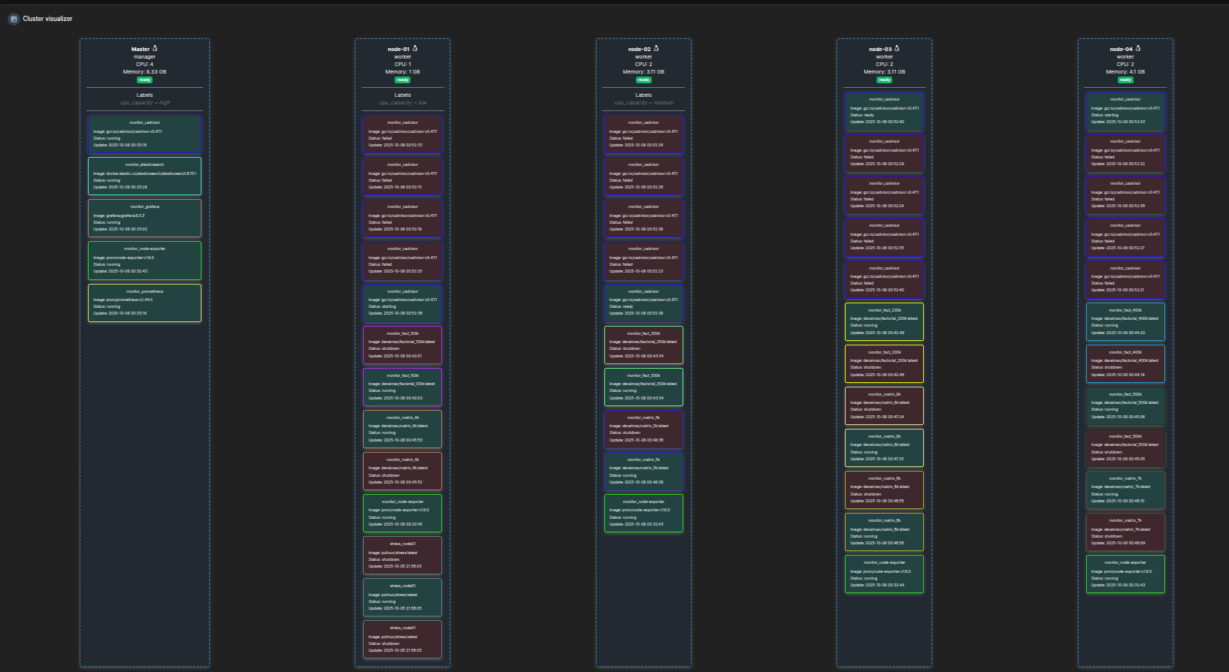
يستضيف المدير خدمات المراقبة بينما تتوزع حاويات factorial وmatrix على عقد العمال بصورة متوازنة.

